Реферат

«Применение информационных технологий при построении моделей узлов электроснабжения самолётов»

Введение
Электрическую энергию на воздушных судах (ВС) применяют для приведения в действие системы запуска авиадвигателя, органов управления и специального оборудования, питания радиотехнических устройств, вычислительных и счетно-решающих машин, электрических пилотажно-навигационных систем и приборов, для наружного и внутреннего освещения и обогрева.
Электрооборудование современных ВС — сложный комплекс различных приборов, машин и устройств. Элементы электрооборудования обладают большой эксплуатационной надежностью, имеют высокие технические показатели и обеспечивают высокое качество работы, постоянно готовы к действию, удобны в установке и обслуживании, имеют сравнительно небольшую массу и габаритные размеры.
Идея широкого использования электроэнергии на ВС была выдвинута нашим соотечественником, выдающимся электротехником и изобретателем А. Н. Лодыгиным. В 1869 г. им был спроектирован электролет с приводом двух воздушных винтов от электродвигателя, питание которого предполагалось от специальных аккумуляторных батарей, предусматривалось и освещение в ночное время.
Создатель первого в мире самолета знаменитый русский изобретатель и ученый А. Ф. Можайский в 1879 г. предложил использовать энергию электрической искры для воспламенения горючей смеси в разработанном им авиадвигателе. Высокое напряжение, необходимое для искрового разряда, получалось с помощью индукционной катушки, питаемой от аккумуляторной батареи.
В 1913 г. на самолете «Илья Муромец» было установлено световое оборудование. Оно включало в себя лампы накаливания для освещения приборов внутри кабины и сигнальные огни на концах плоскостей для опознавания самолета, а также электрические бомбодержатели и радиостанцию.
Впоследствии на самолетах начали устанавливать фары для освещения взлетно-посадочной полосы. Установка светового оборудования позволила осуществить полеты в ночное время. В качестве источников электроэнергии начали применять генераторы переменного тока мощностью до 200 В-А с приводом от ветряного двигателя, работающего от встречного потока воздуха или от вала авиадвигателя через ременную или цепную передачу, которые также использовались для питания искровых радиостанций.
В 1920 г. по декрету В. И. Ленина в Москве, на Ходынке, был создан научно-опытный аэродром, при котором был организован радиоэлектроотдел. В задачу этого отдела входили разработка и испытание новых образцов радио- и электрооборудования.
В том же году электроснабжение отечественных самолетов перешло на систему постоянного тока.
В 1925—1926 гг. на самолетах стали широко использовать электрические приборы (тахометры, термометры, бензиномеры, газоанализаторы и др.) для измерения неэлектрических величин.
В 1934 г. на самолете «Максим Горький» конструкции А. Н. Туполева впервые был широко применен трехфазный переменный ток.
Переломным этапом в развитии электрификации самолетов явилось создание в Советском Союзе в 1939г. самолета Пе-2 конструкции В. М. Петлякова. На этом самолете впервые в истории авиации были установлены электромеханизмы для привода шасси, стабилизатора, посадочных щитков, управления триммерами (аналогичное оборудование на самолетах США, Англии и Германии начали использовать спустя 3 года после создания самолета Пе-2).
Дальнейшее развитие авиационной техники привело к значительному увеличению на ВС числа потребителей электроэнергии.
В связи с увеличением количества и мощности потребителей электроэнергии на самолете производство, передача, распределение и преобразование электрической энергии значительно усложнились. Интенсивное развитие реактивной авиации потребовало внедрения ряда специальных электромашин и аппаратов. На самолетах с газотурбинными двигателями в гораздо больших размерах стали применять автоматику на основе широкого использования электрической энергии.
С рейса самолета Ту-104 15 сентября 1956 г. по трассе Москва — Иркутск началась эксплуатация реактивных самолетов, которые обладали большими скоростями, дальностью и высотой полета. Большая мощность их электросистем привела к полной перестройке систем электроснабжения. Для тяжелых реактивных самолетов в качестве основного был принят переменный трехфазный ток 208/120 В частотой 400 Гц, разработаны новые бесконтактные генераторы трехфазного переменного тока серии ГТ. Новые системы электроснабжения были усовершенствованы и применены на самолетах Ил-62М, Ту-154Б, Як-42, а затем и на других самолетах конструкторов С. В. Ильюшина, А. Н. Туполева и А. С. Яковлева[1].
Как видно, электрооборудование самолёта должно отличаться надёжностью, стабильностью работы и обладать малыми габаритами и массой. Всё это ведёт к постоянной модернизации и усовершенствованию различного рода узлов летательных аппаратов.

1. Описание электрооборудования воздушных судов
Электрооборудование воздушных судов (ВС) по назначению отдельных его элементов подразделяют на три основные группы: 1) источники, преобразователи электроэнергии и их пускорегулирующие устройства; 2) системы передачи и распределения электроэнергии; 3) потребители электроэнергии.
В первую группу входят: генераторы постоянного и переменного токов; химические источники тока; преобразователи электрической энергии; выпрямители, трансформаторы, умножители напряжения и другие устройства; устройства для защиты генераторов от перенапряжений, перегрузок и обратных токов; устройства, обеспечивающие равномерное распределение активных и реактивных мощностей между параллельно работающими генераторами, регулирующая аппаратура, в которую входят регуляторы напряжения и частоты.
Состав второй группы включает в себя: электрическую сеть (различные провода и жгуты); аппаратуру управления, защиты и коммутации; аппаратуру распределительных устройств; монтажно-установочное оборудование (разъемы, распределительные устройства, пульты и др.); контрольно-измерительную аппаратуру.
В третью группу входят: осветительные и светосигнальные устройства; электропривод (электродвигатели, электромагниты и другие устройства, предназначенные для приведения в действие различных исполнительных механизмов ВС); противообледенительные и обогревательные устройства, холодильные установки; пусковые устройства для запуска авиационных двигателей; установки автоматического управления, вычислительные машины; средства связи и радиоаппаратура (навигационная и локационная); аппаратура аэрофотосъемки; электроприборы; системы электрозажигания.
Бортовые системы электроснабжения ВС разделяются на первичные, вторичные и резервные (аварийные). Система электроснабжения называется первичной, если генераторы приводятся во вращение маршевыми двигателями, вторичной – если электрическая энергия в ней получается преобразованием электрической энергии первичной системы. Резервной (аварийной) системой электроснабжения называется такая, в которой электрическая энергия получается от резервных источников; аккумуляторных батарей, генератора с приводом от вспомогательной силовой установки или ветряного двигателя.
Системы электроснабжения разделяются на следующие виды: постоянного тока; переменного трехфазного (однофазного) тока постоянной частоты; переменного трехфазного (однофазного) тока переменной частоты. Выбор той или иной системы обусловлен многими факторами: назначением ВС, требованиями к качеству электрической энергии, требованиям по надежности, удобством эксплуатации, технико-экономическими показателями и др.
Наименование системы электроснабжения присваивается по виду первичной системы. В настоящее время в качестве типовых систем электроснабжения приняты: система трехфазного переменного тока постоянной частоты с номинальным напряжением U- = 200/115 В и номинальной частотой F = 400 Гц. В качестве вторичной системы при этом используется система постоянного тока с U = 27 В. На многих типах самолетов используется вторичная система трехфазного переменного тока U=36 В и / = 400 Гц и первичная система постоянного тока с P7 = 27 В. На ВС, эксплуатируемых в гражданской авиации, применяют системы электроснабжения, работающие как на постоянном, так и на переменном токах.
Применение системы постоянного тока обусловлено следующими преимуществами:
- генераторы постоянного тока в полете подзаряжают бортовые аккумуляторные батареи и создают резерв электроэнергии;
- при изменении частоты вращения вала авиационного двигателя легко регулировать постоянство напряжения генераторов;
- параллельная работа генераторов проста.
Недостатками системы постоянного тока являются следующие:
- электроэнергию постоянного тока одного напряжения трудно преобразовать в электроэнергию постоянного тока другого напряжения;
- при однопроводной сети ВС протекание постоянного тока вызывает коррозию.
К основным преимуществам переменного тока можно отнести:
- легкость трансформации напряжения;
- простоту устройств и обслуживания электромашин переменного тока из-за отсутствия коллектора;
- генераторы и двигатели переменного тока повышенной частоты дешевле, компактнее и легче машин постоянного тока;
- отсутствие электролиза, а следовательно, коррозии металлических частей ВС в случае однопроводной сети;
- простоту преобразования электроэнергии переменного тока в электроэнергию постоянного тока с помощью кремниевых диодов.
Недостатками энергии переменного тока являются:
- необходимость иметь привод, обеспечивающий постоянную частоту вращения генератора для получения стабильной частоты;
- невозможность использования аккумуляторных батарей в качестве резервного источника питания;
- необходимость наличия генератора со специальным приводом, питающего бортсеть ВС при неработающих двигателях.
Специфичность условий эксплуатации, а также важность и сложность функций, выполняемых всем комплексом электрооборудования ВС, обусловливают высокие тактико-технические требования, предъявляемые к нему. Основными из них являются:
- надежность и безотказность работы в различных условиях полета;
- минимальная масса и габаритные размеры без ущерба надежности работы и при удобстве эксплуатации;
- высокая механическая прочность (кроме обычных требований, к электрооборудованию ВС предъявляют дополнительные требования – устойчивость против вибраций. Считается, что элементы электрооборудования должны выдерживать динамические нагрузки, создаваемые ускорениями до 15 g);
- высокая электрическая прочность (она определяется в основном требованиями к изоляции, а также к допустимым расстояниям между токоведущими частями и металлической массой по поверхности изоляции и по воздуху). Электрическая прочность характеризуется значением напряжения (для проводов – 300 В, генераторов – 1000 В, для электродвигателей, коммутационной аппаратуры, установок обогрева – 500 В) и сопротивлением изоляции (оно должно быть в пределах от 1 до 5 МОм в зависимости от назначения элемента);
- высокая термическая прочность (для нее установлены допустимые перегревы над температурой окружающей среды от –60 до + 80°С при нормальном атмосферном давлении). Значения перегрузок определяют в зависимости от рода, назначения и характера работы оборудования. Кроме того, провода и коммутационная аппаратура, длительно работающие, должны выдерживать 200% перегрузки в течение 5 мин за 2 ч работы, электродвигатели и аппаратура, работающие в повторно-кратковременном режиме – 100%-ную нагрузку при удлиненном вдвое рабочем периоде, лампы и фары – напряжение 115% номинального в течение 5 мин (лампы) и 1 мин (фары);
- высокая химическая стойкость, предусматривающая в основном уменьшение коррозии металлических частей под действием влаги, паров топлива и масла (поскольку пары топлива и масла вредно влияют на изоляцию, ее изготовляют из материалов, устойчивых к ним);
- удобство в обращении, безопасность в отношении пожара и взрыва;
- независимость работы электрооборудования от положения ВС в пространстве, скорости полета и ускорений;
- независимость работы электрооборудования от изменения параметров окружающей среды;
- простота ухода и эксплуатации;
- относительно низкая стоимость.
Анализ тенденций развития систем электроснабжения отечественных и зарубежных самолетов гражданской авиации показывает, что установленная мощность источников электрической энергии в ближайшее десятилетие достигнет 250–300 кВ-А. В качестве первичной системы на основных типах самолетов будет использоваться система переменного трехфазного тока напряжением 200/115 В частотой 400 Гц. Источниками энергии останутся бесконтактные генераторы с вращающимися выпрямителями, дополненные жидкостными (масляными) системами охлаждения, которые работают по замкнутой схеме.
Одним из перспективных путей уменьшения массы системы энергоснабжения (СЭС) является использование так называемого интегрального привода генератора, а в дальнейшем и генераторов, встроенных в авиадвигатели. Уже сейчас удельная масса лучших образцов интегральных приводов составляет 0,54 кг/(кВ-А), среднее время безотказной работы достигает 12000–14000 ч. В системах переменного тока со статическими преобразователями генератор переменного тока переменной частоты 1200–3200 Гц и статический преобразователь конструктивно объединены в одном корпусе (интегральная конструкция), что позволяет интенсивно охлаждать преобразователь и стабилизировать выходное напряжение по каждой фазе в отдельности.
Для самолетов с установленной мощностью 400–500 кВ-А возможен переход на системы трехфазного переменного тока постоянной частоты 400 Гц с напряжением 400/230 В, что позволит использовать в системе распределения электрической энергии провода меньшего сечения.
Создание бесконтактных генераторов постоянного тока с напряжением до 300 В и мощностью до 60 кВ-А не вызывает особых технических трудностей. Сложнее обстоит дело с созданием бесконтактных двигателей постоянного тока на 30 кВт и полупроводниковых коммутационных аппаратов на токи в сотни ампер и с допустимыми массовыми и габаритными показателями. При разработке электрических двигателей большое внимание уделяется использованию постоянных магнитов из самарий-кобальта. Разработка бесконтактной коммутационной аппаратуры связана с использованием тиристоров (уже имеются тиристоры на токи в несколько тысяч ампер) и главным образом полевых транзисторов. Применение СЭС постоянного тока повышенного напряжения позволит снизить массу сети на 70%[1].

1.1. САМОЛЕТНЫЕ ГЕНЕРАТОРЫ ПЕРЕМЕННОГО ТОКА
Все потребители электроэнергии на ВС можно разделить на четыре группы:
- безразличные к роду тока;
- требующие для своего питания переменный ток, но допускающие отклонения частоты в определенных пределах;
- требующие для своего питания переменный ток стабильной частоты;
- постоянного тока.
Первые три группы потребителей по использованию электрической мощности являются основными. Если перевести на переменный ток и электропривод, который еще работает на постоянном токе, система переменного тока может удовлетворять около 95% потребителей мощности и только 5% мощности необходимо преобразовать в постоянный ток. С точки зрения упрощения системы электроснабжения, унификации электроустановок и получения возможности параллельной работы генераторов переменного тока наиболее целесообразной является система переменного тока стабильной частоты.
Сравнительно недавно для питания всех потребителей переменного тока использовались электромашинные преобразователи постоянного тока в переменный. Сейчас такие преобразователи в большинстве случаев, особенно на тяжелых самолетах и вертолетах, обслуживают только те потребители, которые требуют стабильной частоты и служат аварийными источниками. Питание же ряда мощных потребителей, безразличных к роду тока или требующих для своего питания переменный ток, допускающий изменение частоты, осуществляется от генераторов переменного тока нестабильной частоты.
Применение синхронных генераторов нестабильной частоты позволило за счет перевода ряда потребителей на питание от них уменьшить устанавливаемую мощность генераторов постоянного тока, а следовательно, облегчить условия коммутации на высоте и улучшить их охлаждение. Кроме того, уменьшились мощность и количество преобразователей постоянного тока в переменный, имеющих низкий коэффициент полезного действия и относительно большую массу.
На ВС синхронные генераторы получают вращение от привода, который обеспечивает постоянную частоту вращения ротора, что позволяет применять параллельную работу синхронных генераторов и повысить надежность работы таких систем[1].

1.2. НАЗНАЧЕНИЕ, ОСНОВНЫЕ ТЕХНИЧЕСКИЕ ДАННЫЕ, УСТРОЙСТВО И РАБОТА ГЕНЕРАТОРОВ ПЕРЕМЕННОГО ТОКА
Генератор ГТ-40ПЧ6 питает потребители трехфазным током напряжением 208 В, стабилизированный частотой 400 Гц.
Этот генератор — синхронная бесконтактная бесщеточная машина со встроенными возбудителем, подвозбудителем и блоком вращающихся выпрямителей. Его основные узлы: корпус, ротор и щит.
Корпус генератора выполнен в виде моноблока из магниевого сплава. На внутренней поверхности корпуса расположены продольные ребра, повышающие его жесткость и образующие каналы для прохода охлаждающего воздуха. Со стороны привода в корпусе есть окна для выхода охлаждающего воздуха. На внешней поверхности корпуса установлена коробка со штепсельным разъемом, в ней блок токовых трансформаторов БТТ-3 дифференциальной защиты генератора и вывод силовой нейтрали. К штепсельному разъему подведены выводные концы подвозбудителя и обмоток блока трансформаторов тока. В корпус запрессованы статор генератора с рабочими обмотками, магнитопровод возбудителя с обмоткой возбуждения и статор подвозбудителя.
Ротор генератора состоит из полого стального вала ступицы, на которую напрессован индуктор генератора с обмоткой возбуждения, ротор возбудителя с обмоткой и блок кремниевых выпрямителей, состоящий из шести диодов Д-232Л и шестнадцатиполюсного постоянного магнита, являющегося индуктором подвозбудителя. Подвозбудитель представляет собой синхронный генератор с неподвижными обмотками РОП трех фаз переменного тока, расположенными в статоре и соединенными «звездой» без выведенного нулевого провода. Его концы фаз подключены к выводам 4, 5, 6 ШР генератора. Внутри полого вала находится гибкий вал и демпферная муфта с пружиной. Гибкий вал имеет шлицованный хвостовик для соединения генератора с приводом авиадвигателя. Демпферная муфта дискового типа, диски муфты через один связаны с полым или гибким валом. Под действием пружины диски прижаты друг к другу и пробуксовывают при превышении крутящего момента.
На корпусе расположена клеммовая колодка, в которой находятся разъемы А, В, С выводных концов обмотки статора генератора. К. корпусу прикреплен патрубок для подвода охлаждающего генератор воздуха.
Принцип работы генератора заключается в следующем. После запуска авиадвигателя начинает вращаться ротор генератора, при этом вращается шестнадцатиполюсный постоянный магнит (рис. 1). При вращении ротора магнитный поток индуктора пересекает витки обмотки подвозбудителя и наводит в них переменную ЭДС, которая через блок регулирования напряжения БРН-208М7А подается на обмотку возбуждения возбудителя (ОВВ).
Возбудитель генератора – синхронный генератор индукторного типа с встроенным блоком выпрямителей. Рабочая обмотка переменного тока возбудителя (РОВ) расположена на роторе. Обмотка ОВВ расположена в статоре, состоящем из двух литых магнитопроводов. У каждого магнитопровода восемь зубцов. Чередуясь друг с другом, они образуют восемь пар полюсов. Магнитный поток, пересекая витки обмотки РОВ, наводит в ней переменную ЭДС. Последовательно с обмотками фаз возбудителя включены шесть кремниевых выпрямителей. Переменный ток, создаваемый обмоткой РОВ, выпрямляется диодами и питает обмотку возбуждения (ОВ) генератора. Обмотка ОВ расположена на явно выраженном восьмиполюсном вращающемся роторе. В полюсные наконечники уложена демпферная обмотка.
При пересечении магнитным потоком ротора витков обмотки РОГ в ней возникает переменная ЭДС. Фазы обмотки подключены с одной стороны к выводам А, В, С, с другой через первичные обмотки трансформаторов тока (ТА). Трехфазная обмотка генератора соединена по схеме «звезда» с выведенной силовой нейтралью. Вторичные обмотки ТА подключены к штырям 1–4 ШР генератора и входят в систему дифференциальной защиты генератора и его фидера от коротких замыканий. Особенность данного генератора – в схеме возбуждения нет щеток, скользящих контактов, благодаря чему повышается его эксплуатационная надежность. Кроме того, применение подвозбудителя обеспечивает автономность возбуждения генератора, а также питание цепей защиты.

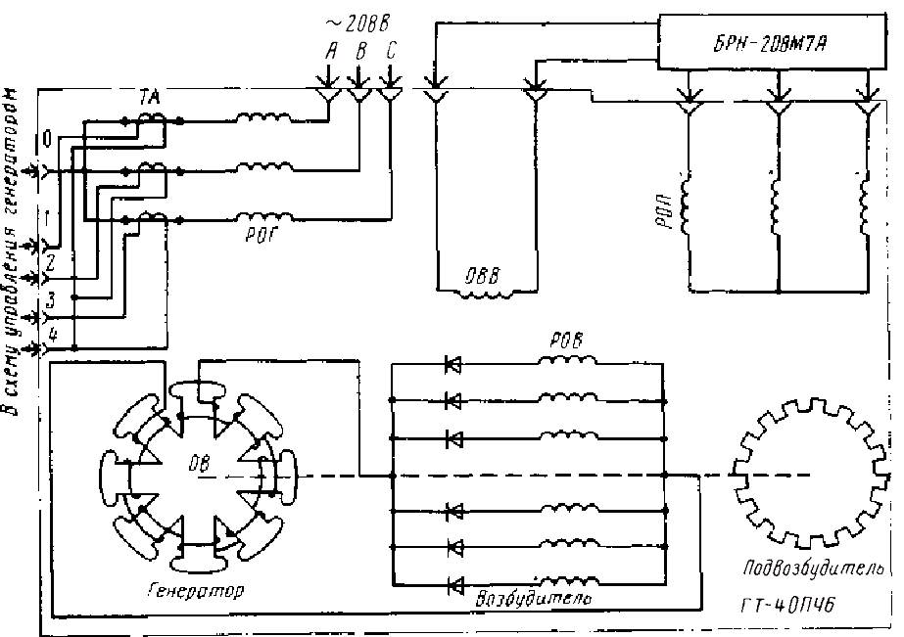
Рис 1. Функциональная электрическая схема генератора ГТ-40ПЧ6

1.3. РЕГУЛИРОВАНИЕ НАПРЯЖЕНИЯ И ЗАЩИТА ГЕНЕРАТОРОВ ПЕРЕМЕННОГО ТОКА
Основными возмущающими воздействиями, приводящими к отклонению напряжения на зажимах генераторов от требуемого значения, являются нагрузка генератора и угловая скорость его ротора. Диапазон изменения основных возмущений велик. Нагрузка на генератор может меняться от 0 до 1,5-кратного значения номинальной нагрузки. Диапазон изменения частоты вращения для генераторов переменного тока нестабильной частоты составляет 2–2,5, а иногда и больше. Значение частоты вращения генераторов переменного тока стабильной частоты регулируемо, поэтому здесь процессы регулирования частоты и напряжения являются взаимосвязанными, то есть генератор переменного тока стабильной частоты относится к двумерным объектам регулирования.
К точности поддержания напряжения на зажимах авиационных генераторов предъявляют жесткие требования. В установившихся режимах работы точность поддержания напряжения в точке подключения измерительного органа регулятора при всех режимах работы должна составлять ±2%.
Для регулирования напряжения авиационных генераторов широко применяются два способа регулирования: изменением сопротивления цепи возбуждения и изменением напряжения на обмотке возбуждения. Для этой цели применяются угольные регуляторы напряжения и регуляторы напряжения, выполненные на магнитных усилителях и тиристорах.
Для защиты источников и потребителей при нарушении нормального режима в системе электроснабжения используют различные защиты, отключающие поврежденный элемент системы. Обязательными видами защит, входящими в состав энергоузлов практически всех самолетов, являются защиты от повышения и понижения напряжения, понижения и повышения частоты и от коротких замыканий внутри генератора и на его фидере.

2. Блок регулировки, защиты и управления генератором самолёта
БРЗУ выполняет роль контроля за потреблением электроэнергии, управления частотой вращения вала привода генератора и защиты систем электроснабжения от коротких замыканий и внештатных ситуаций.
БРЗУ состоит из множества подблоков, функционирующих как система в целом.
Блок-схема устройства представлена ниже (Рис. 2).

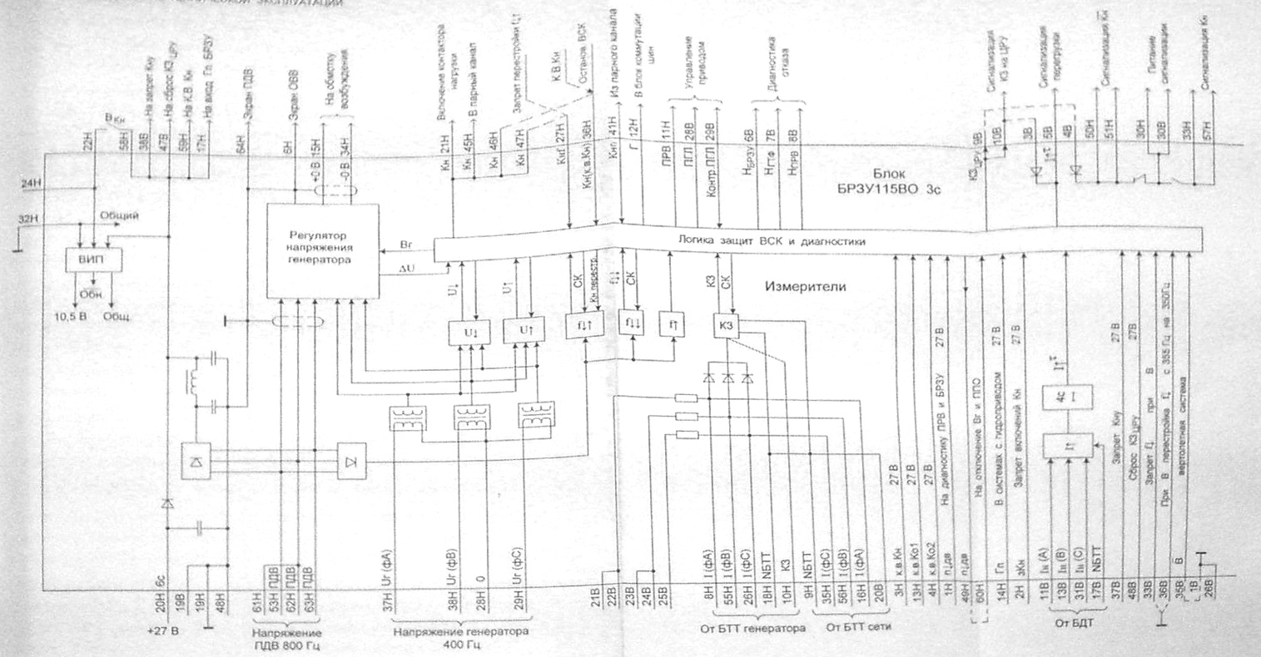
Рис 2. Функциональная схема блока БРЗУ

Конечной задачей является разработка более современного блока управления, не нарушая при этом исходных алгоритмов работы и надёжности устройства. Ввиду невозможности практических испытаний во время разработки и отладки устройства, было предложено разработать в начале программные модели генератора и БРЗУ, а затем, построить программно-аппаратную модель этой системы. Предполагается использовать аппаратную модель БРЗУ и проводить её отладку на программной модели генератора.

3. Средства программного моделирования в Matlab и методы построения моделей
Наиболее подходящим средством для моделирования электромеханических процессов является Simulink, входящий в пакет программ Matlab.
Simulink - интерактивный инструмент для моделирования, имитации и анализа динамических систем. Он дает возможность строить графические блок-диаграммы, имитировать динамические системы, исследовать работоспособность систем и совершенствовать проекты. Simulink полностью интегрирован с MATLAB, обеспечивая немедленным доступом к широкому спектру инструментов анализа и проектирования.
Область применения регулируемых электроприводов переменного тока в нашей стране и за рубежом в значительной степени расширяется. Особый интерес для моей работы представляет трёхфазный генератор переменного тока. Необходимость построения модели данного генератора возникла ввиду сложности проведения разработки, отладки и испытания блока управления генератором в лабораторных условиях.
Генератор, как объект автоматического управления представляет собой сложную динамическую структуру, описываемую системой нелинейных дифференциальных уравнений высокого порядка. В задачах управления любой синхронной машиной можно использовать упрощенные линеаризованные варианты динамических моделей, но они дают лишь приближённое представление о поведении машины. Разработка математического описания электромагнитных и электромеханических процессов в генераторе, учитывающих реальный характер нелинейных процессов, а также использование такой структуры математического описания при разработке регулируемых синхронных электроприводов, при которой исследование модели электросистемы самолёта, представляется актуальной.
Вопросу моделирования всегда уделялось большое внимание, широко известны методы: аналогового моделирования, создания физической модели, цифро-аналогового моделирования. Однако аналоговое моделирование ограничено точностью вычислений и стоимостью набираемых элементов. Физическая модель наиболее точно описывает поведение реального объекта. Но физическая модель не позволяет произвести изменение параметров модели и создание самой модели очень дорого.
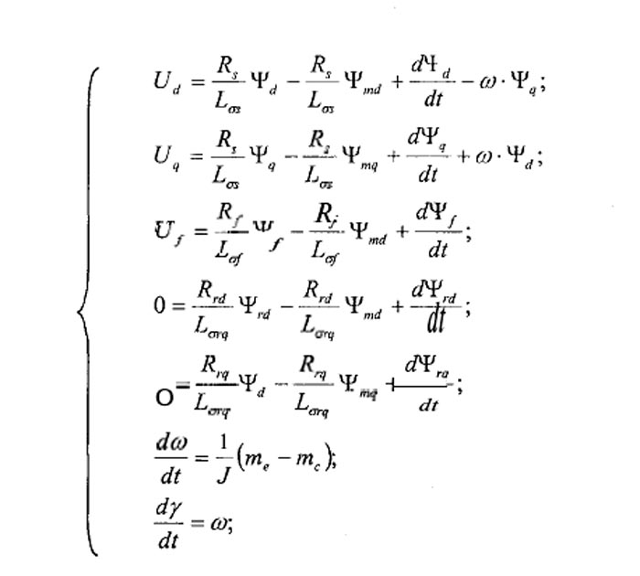Наиболее эффективным решением является система проведения математических расчётов MatLAB, пакета SimuLink.

Рис3. Cистема дифференциальных уравнений Парка-Горева для синхронного электродвигателя.

Система MatLAB устраняет все недостатки вышеперечисленных методов. В данной системе уже сделана программная реализация математической модели синхронной машины.

Среда разработки лабораторных виртуальных приборов MatLAB представляет собой среду прикладного графического программирования, используемую в качестве стандартного инструмента для моделирования объектов, анализа их поведения и последующего управления. Ниже приведён пример уравнений для модели синхронного двигателя по полным уравнениям Парка-Горева, записанным в потокосцеплениях для схемы замещения с одним демпферным контуром (Рис. 3)[2].
С помощью данного программного обеспечения можно моделировать все возможные процессы в синхронном двигателе, в штатных ситуациях, так же как и в генераторе.
Таким образом, сложность построения модели генератора заключается в составлении правильной системы уравнений Парка-Горева и корректного её задания в среде Simulink.

Заключение:
Разработка моделей устройств помогает облегчить условия разработки реальных устройств и дать более наглядное представление о специфике их работы ещё до этапа испытаний.
Использование средств информационных технологий (ИТ) позволяет реализовать модель устройства, что даёт возможность избежать необходимости развёртывания лабораторных установок промышленных масштабов. Таким образом используя программное обеспечение среды Matlab, компьютерный интерфейс и модель БРЗУ, стало возможным проводить разработку, тестирование и отладку реального устройства в лабораторных условиях, что позволило сэкономить материальные, физические и временные ресурсы.
ИТ являются неотъемлемым ресурсом при разработке всех современных аналогово-цифровых устройств в целом.

Список используемой литературы:
- Барвинский А. П., Козлова Ф. Г. Электрооборудование самолетов: Учеб. для сред. спец. учеб, заведений — 2-е изд., перераб. И доп.—М.: Транспорт, 1990.—320с.
- http://maxi-exkavator.ru/articles/excavators/~id=46 - Математическое моделирование синхронного двигателя карьерного экскаватра.

